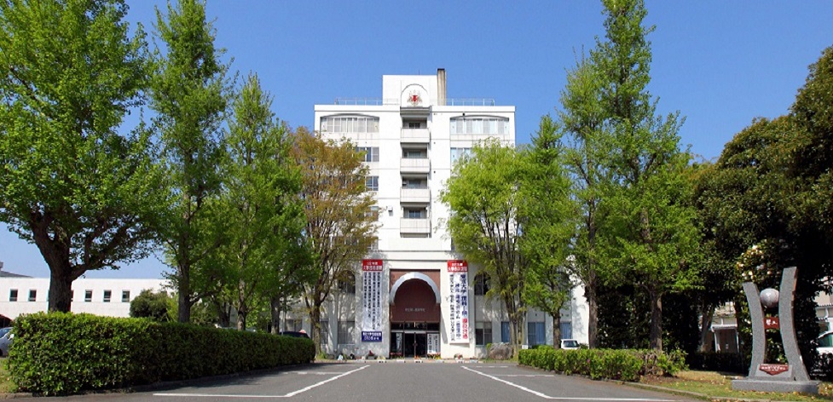
本 一 吹奏楽部

見学会へ行こう！

≪ 開催日と内容 ≫
① ９／１６（土）②１０／２１（土）③１０／２８（土）
④１１／１１（土）⑤１１／２５（土）
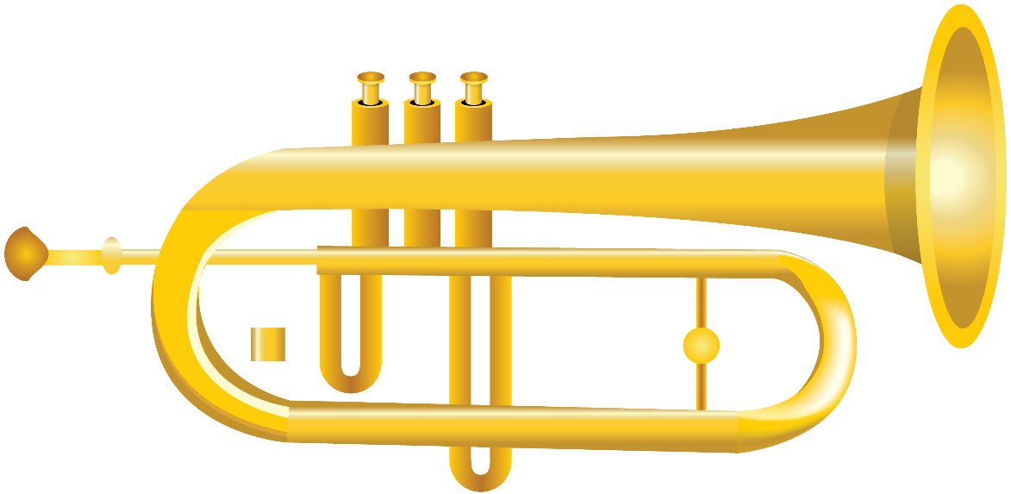
≪ 受付時間・場所 ≫
↑本一吹奏楽部HPへGO！
８：００～９：００
 | テーマ・概要 | 使用予定楽曲
１ | 吹奏楽の基本！  マーチを演奏しよう♪ | 雷神
２ | 日本の愛唱歌に親しもう♪ | 朧月夜・ふるさと
３ | 歌劇と喜歌劇の  違いって何？ | メリーウィドウ  カヴァレリアルスティカーナ
４ | 古き良き昔ながらの吹奏楽  オリジナル作品にトライ！ | ロマネスク
５ | ソリストの伴奏に挑戦♪ | チャールダーシュ
本庄第一高校 第一体育館前
≪ 見学会の主な内容 ≫
≪ 日程 ≫
９：１５～ウォーミングアップ
１０：００～パート練習
１０：４５～合奏
１２：００ 終了
個別面談（希望制）
お申し込みは、本校HPまたはお電話にてお申し込みください。
Tel.0495-24-1331(顧問松本まで)
※当日の日程や内容は変更する可能性があります。

